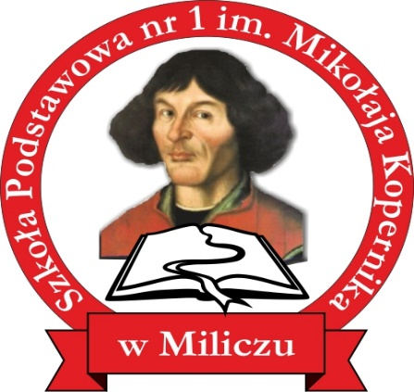

Szkoła Podstawowa Nr 1

im. Mikołaja Kopernika
w Miliczu
56-300 Milicz, ul. Armii Krajowej 7

Tel. 713840015 email: gimmil@poczta.onet.pl

tel./fax. 713840015 email: gimmil@poczta.onet.pl

Procedury przyjęcia dziecka do klasy IV i VII
Szkoły Podstawowej nr 1 im. M. Kopernika w Miliczu
Rekrutacja dzieci na rok szkolny 2018/2019 do klasy IV i VII Szkoły Podstawowej nr 1 im. M. Kopernika w Miliczu odbywa się na podst. art. 205 ustawy z dn. 14 grudnia 2016r. Przepisy wprowadzające ustawę z zachowaniem następujących zasad:
1. Zapisy dzieci do klasy IV i VII trwają do 30 marca br.
2. Rodzic (prawny opiekun) osobiście zapisuje dziecko w sekretariacie szkoły w godzinach 8.00 – 14.00 od poniedziałku do piątku, składając kartę zgłoszenia dziecka do szkoły .Wzór karty zgłoszenia dziecka do klasy 4 i 7 stanowi załącznik nr 1 . Karta dostępna jest w sekretariacie szkoły lub na stronie internetowej szkoły www.gimmil@poczta.onet.pl w zakładce Rekrutacja
3. Rodzice (prawni opiekunowie) dziecka spoza obwodu szkoły oprócz karty zgłoszenia dziecka składają wniosek do dyrektora szkoły. Wzór wniosku o przyjęcie dziecka – załącznik nr 2- dostępny na stronie internetowej szkoły lub w sekretariacie.
4. Warunki i tryb przyjmowania uczniów niebędących obywatelami polskimi określają odrębne przepisy.
5.W marcu organizowane jest zebranie informacyjne dla rodziców uczniów klasy 4 i 7. Szkoła informuje rodziców o terminie spotkania na stronie internetowej szkoły, na facebooku, poprzez lokalną prasę.
6. W dniach 25-26 czerwca 2018r. rodzic/ uczeń dostarcza do sekretariatu szkoły oryginał świadectwa ukończenia klasy VI.
7. Ogłoszenie listy uczniów przyjętych do klasy 4 i 7 nastąpi po posiedzeniu komisji rekrutacyjnej dn. 29 czerwca poprzez wywieszenie list na tablicy przy sekretariacie szkoły oraz na stronie internetowej szkoły.
8. Za tworzenie oddziałów, dobór dzieci i przydzielenie wychowawców odpowiada dyrektor szkoły.
9. Decyzję o przyjęciu dzieci zamieszkałych poza obwodem podejmuje dyrektor szkoły w przypadku, gdy szkoła dysponuje wolnymi miejscami.

